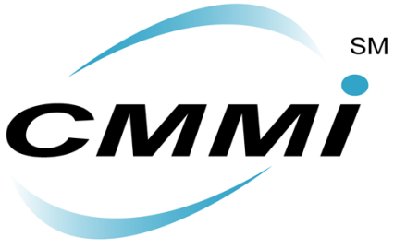

# 

# **¿Por qué CMMI? Cómo usarlo**

# 

*Crespin Rodrigo Luis*

*Díaz Juan Cruz*

*Giro Juan Matías*

*Lorenzo Juan Pablo*

*Vocos Guadalupe*

## Abstract

# El objetivo de este documento es expresar el conocimiento adquirido sobre la modalidad CMMI y la importancia su utilización en el ámbito organizacional.

# El modelo CMMI tiene la intención de ser un marco estructurado que busca guiar a la organización en la mejora de sus procesos, por lo cual es imperativo resaltar el concepto y los beneficios ulteriores de dicha mejora.

# Los procesos organizacionales cada vez más complejos, la necesidad de reducir costos, la participación del trabajo ingenieril, entre otros, son algunos de los factores, que sientan las bases para la implementación de cambios y dichos cambios deben permanecer alineados con los objetivos institucionales.

# Dentro de los requerimientos organizacionales, se implementarán los diferentes modelos del CMMI, lo que permitirá analizar, las ventajas y las desventajas, retroalimentando la utilización y el proceso

# Es clave que la organización comprenda que la implementación del CMMI tanto como marco de la mejora continua de la calidad, como la implementación de todos sus modelos, es deber de todos los actores, mantenerlo actualizado, en la producción de sus datos para que el mismo retribuya lo que de él se pretende, una herramienta vital sostenida en el tiempo

## Desarrollo

## ¿Por qué CMMI? Cómo usarlo.

*No es necesario cambiar. Sobrevivir no es obligatorio.*

–W. Edwards Deming (1900-1993)

# Antes de introducirnos al estudio del Capability Maturity Model Integration (CMMI), debemos comprender el concepto y los beneficios derivados de la mejora de procesos, como también el gran rango de herramientas y enfoques actuales para dar soporte a esta cultura.

Podemos decir que un marco para la mejora de procesos es un marco estructurado que busca guiar a la organización en la mejora de sus procesos. Una forma de lograr esto es mediante el uso de modelos de capacidades, como el CMMI.

## ¿Por qué un marco para la mejora de procesos?

Para entender las razones para el cambio, se debe analizar algunas deficiencias propias de los procesos tradicionales frente al paradigma de la ingeniería en este siglo. Podemos hacer hincapié en tres tópicos relacionados a la introducción de este tipo de modelos.

La primera se relaciona con el aumento en la complejidad donde la ingeniería se desenvuelve. Es más difícil cumplir con las necesidades de los clientes en un entorno global, con empresas distribuidas, con mayor cantidad de personal y mayor esfuerzo para cumplir su objetivo. En esos términos, la mejora de procesos permite mejorar la capacidad de los procesos organizacionales, la madurez organizacional, la eficiencia en los procesos y su control. Se estima que la implementación de la mejora de procesos necesita hasta un 10% del esfuerzo de ingeniería original, pero produce casos de éxito como la de la alemana Db Systems GmbH, que logró bajar un 48% de sus costos al pasar de modelo CMMI nivel 2 a un nivel 3.

Lo siguiente a tener en cuenta es la evolución del trabajo ingenieril. La posibilidad de desarrollo concurrente, integración de sistemas COTS y software libre han cambiado la forma de administrar el desarrollo. Con empresas, procesos y sistemas grandes y complejos, la complejidad de los procesos de desarrollo tiende a incrementarse, a la vez que la complejidad inherente a la cantidad de personas que participan en ellos. Allí entra la mejora de procesos buscando evitar que sus actividades se pierdan en un sinfín de tareas, problemas y personas.

Por último, podemos nombrar múltiples beneficios propios de la mejora de procesos. El primero muchas veces es la reducción de costos por muchos factores como la eliminación de procesos redundantes. Pero no es el único: un marco para la mejora de procesos dará más claridad al objetivo de la organización y como los procesos apuntan a éste. También, permite integrar procesos y hace a la organización más ágil y receptiva de cambios asociados a refinar sus procesos de trabajo.

## ¿Cómo implementar la mejora de procesos?

La mejora continua es un proceso donde se espera que todos en una organización participen para que éste cumpla su cometido. Necesita de una buena planificación, estar guiado por datos y orientado a los procesos, formando parte de una cultura presente en toda la organización. La implementación de CMMI es solo un componente de la mejora de procesos, entre los cuales nombraremos otros que serán útiles en la implementación.

Un ejemplo es Lean Engineering, un enfoque para reducir los desperdicios de los procesos que impiden el flujo de información y productos, mejorando eficiencia en la entrega de valor.

Otra metodología es Six Sigma, de Motorola. Permite mantener el control de procesos y mejorarlos constantemente, para lo que brinda un conjunto de herramientas como modelos de fallas, análisis de regresión, simulación de procesos, etc.

# *¿Qué es CMMI? Áreas de proceso*

El modelo CMMI tiene la intención de ser un marco para la mejora de procesos con amplia aplicabilidad a través de varias compañías.

Su versión en etapas permite que los procesos de desarrollo y gestión del Sistema de una organización se valoren asignándoles un nivel de madurez de 1 a 5. Este modelo ofrece una forma de clasificar 22 áreas de procesos que son relevantes para la capacidad y la mejora del proceso de software, en una escala de 0 a 5. Están organizadas en cuatro grupos en el modelo CMMI continuo. En la Figura 2.1 se listan los grupos y las áreas de proceso relacionadas.

La mejora de los procesos en el modelo CMMI se basa en alcanzar un conjunto de metas relacionadas con las buenas prácticas de ingeniería de software y la descripción, estandarización y control de las practicas utilizadas para lograr dichas metas.

El CMMI tiene metas específicas que se asocian con cada área de proceso y definen el estado deseable de dicha área.

El resultado de una valoración CMMI continua es un perfil de capacidad que muestra cada área de proceso y su valoración de capacidad asociada.

Las compañías pueden elegir procesos para mejorar de acuerdo con sus necesidades y requerimientos particulares, además pueden desarrollar perfiles de capacidad reales y objetivos, donde el perfil objetivo refleja el nivel de capacidad que le gustaría alcanzar para dicha área de proceso.

El modelo CMMI en etapas se diferencia del modelo continuo en que el primero se usa para valorar la capacidad de la organización como un todo, mientras que el segundo mide la madurez de áreas de proceso específicas dentro de la organización. La ventaja consiste en que es compatible con el modelo de madurez de capacidades de software que se propuso a mediados de la década de 1980, por lo tanto, es sencillo para las compañías hacer una transición de éste al modelo CMMI en etapas. El modelo en etapas define una clara ruta de mejora para las organizaciones, sin embargo, la principal desventaja es su naturaleza prescriptiva. CMMI en etapas supone que todas las metas y prácticas en un nivel se implementan antes de la transición al siguiente nivel, sin embargo, puede darse que sea más adecuado para las organizaciones implementarlas a niveles superiores antes que las prácticas a nivel más bajo. Entonces, la valoración de la madurez dará una imagen engañosa de su capacidad.

Es un modelo de mejora de proceso integrado que soporta tanto el proceso de mejora continua como en etapas.

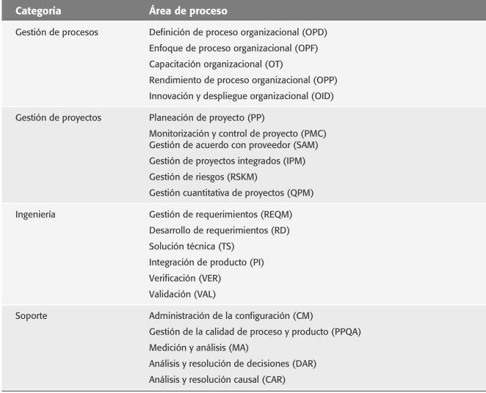

**Figura 1.1** Áreas de proceso en el CMMI

# *¿Cómo se representa CMMI?*

**El modelo CMMI en etapas**

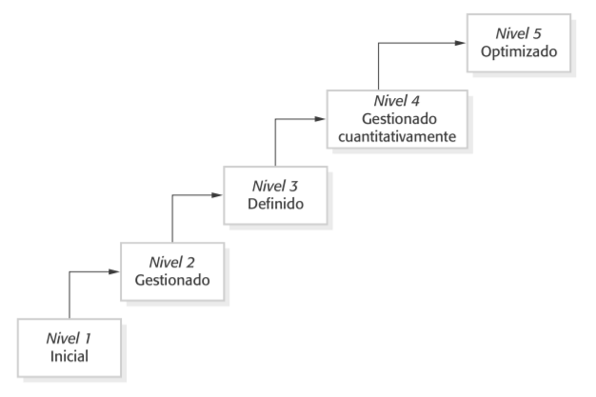El modelo CMMI en etapas es comparable con el Modelo de Madurez de Capacidades de Software en el sentido que ofrece un medio para valorar la capacidad de proceso de una organización en uno de cinco niveles, y prescribe las metas que deben lograrse en cada uno de dichos niveles. La mejora de proceso se logra al implementar prácticas en cada nivel, y desplazarse en el modelo de los niveles inferiores a los superiores.

**Figura 2.1** Modelo CMMI en etapas

La principal diferencia entre los modelos CMMI por etapas y continuo es que el primero se usa para valorar la capacidad de la organización como un todo, mientras que el segundo mide la madurez de áreas de proceso específicas dentro de la organización.

Cada nivel de madurez tiene un conjunto de áreas de proceso y metas genéricas asociadas. Éstas reflejan la buena práctica de ingeniería y gestión de software, además de la institucionalización de la mejora de los procesos. Los niveles de madurez más bajos pueden alcanzarse al introducir buenas prácticas; sin embargo, los niveles más altos requieren un compromiso con la medición y la mejora de los procesos.

La ventaja del CMMI por etapas consiste en que es compatible con el modelo de madurez de capacidades de software que se propuso a mediados de la década de 1980. Por lo tanto, es sencillo hacer una transición de este modelo al modelo CMMI en etapas.

Sin embargo, la principal desventaja del modelo en etapas (y del CMM de software) es su naturaleza prescriptiva. Cada nivel de madurez tiene sus propias metas y prácticas. El modelo en etapas supone que todas las metas y prácticas en un nivel se implementaron antes de la transición al siguiente nivel. Sin embargo, las circunstancias organizacionales pueden ser tales que sea más adecuado implementar las metas y prácticas a niveles superiores antes que las prácticas a nivel más bajo. Cuando una organización hace esto, una valoración de la madurez dará una imagen engañosa de su capacidad.

**El modelo CMMI continuo**

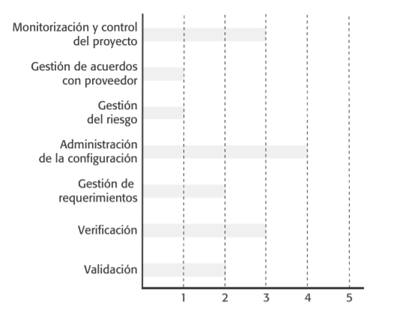Los modelos de madurez continuos no clasifican a una organización de acuerdo con niveles discretos. En vez de ello, son modelos de grano más fino que consideran prácticas individuales o en grupos y valoran el uso de la buena práctica dentro de cada grupo de procesos. Por lo tanto, la valoración de la madurez no es solo valor, sino un conjunto de valores que muestran la madurez de la organización en cada proceso o grupo de procesos.

**Figura 2.1** Modelo CMMI en etapas

La principal ventaja del modelo continuo es que las compañías pueden elegir procesos para mejorar de acuerdo con sus necesidades y requerimientos particulares. Diferentes tipos de organizaciones tienen distintos requerimientos para la mejora de los procesos.

El modelo en etapas requiere que las compañías se enfoquen a la vez en diferentes etapas. En contraste, el CMMI continuo permite discreción y flexibilidad, al tiempo que acepta que las compañías trabajen dentro del marco de mejora CMMI.

# *Futuro de CMMI*

El predecir el futuro tiene como peligro la suposición de hechos que no van suceder, o acontecimientos que no se van desarrollar, es una actividad en la cual se tiene que saber que se puede estar en lo cierto o simplemente errar al diagnóstico volviéndose en muchos casos una actividad filosófica.

Cómo CMMI realmente evoluciona debería ser conducido por la comunidad de usuarios. Al final del día, si CMMI no es útil para las organizaciones no se aplicará; se estancará, se marchitará y desaparecerá como herramientas. Por el contrario, si CMMI sigue siendo receptivo a sus necesidades, será una herramienta vital y beneficiosa durante un largo período de tiempo.

La aceptación y adopción generalizadas requieren que la comunidad de usuarios participe activamente en la evolución de CMMI.

Hay varias formas en la que se puede participar de este movimiento; asista a conferencias, talleres y cursos para aprender más acerca de CMMI, presentar solicitudes de cambio a CMMI Stewart (SEI), participando en un grupo de trabajo de CMMI, como el proyecto de orientación interpretativa o una extensión modelo equipo de desarrollo.

Haciendo que cada organización se una al Grupo directivo de CMMI, cuantos más usuarios participen, cada uno de los cuales aporta sus diversas necesidades y puntos de vista mejor será CMMI. Y cuanto mejor sea CMMI, más fácil será para el proceso integrado y continuo mejorar para beneficiar a más y más organizaciones en todo el mundo, porque lo que lo que le espera a CMMI lo va definir sus propios integrantes de la comunidad, de ellos va depender tu crecimiento o estancamiento

## Referencias

[1] Dennis M. Ahern; Aaron Clouse; Richard Turner, " CMMI® Distilled: A Practical Introduction to Integrated Process Improvement", Tercera edición, Mayo 02, 2008, Capítulos 1,2,8 y 9.

[2]Sommerville, Ian “INGENIERÍA DE SOFTWARE”, Novena Edición (Editorial Addison-Wesley,Año 2002). Capítulo 26.

[3] Mary Beth Chrissis, Mike Konrad, Sandy Shrum, " CMMI®: Guidelines for Process Integration and Product Improvement,”, Febrero 21, 2003, p. 24 -160.